18. Základní parametry deskriptivní statistiky

Střední hodnoty
Aritmetický průměr (x) – (střední hodnoty): střední hodnota charakterizuje zhruba hodnotu „průměrnou“ nebo „typickou“. Je jich definován větší počet. Nejznámější je aritmetický průměr, značíme x.
Σx_{i}/n
Aritmetický průměr velmi dobře charakterizuje střední hodnotu výběru, který má jednovrcholový symetrický histogram a neobsahuje příliš vzdálené (vychýlené) krajní body. Je silně ovlivňován extrémními hodnotami, není vhodný u asymetrických rozložení dat. Značení pro výběr: , značení pro celou populaci: μ
Medián () – Prostřední hodnota mezi daty, která jsou seřazena podle velikosti. Medián je nezávislý na extrémních hodnotách. Je optimálním vyjádřením střední hodnoty u asymetrických rozložení četnosti souboru (nesouměrný histogram).
Příklady: Symetrické rozložení – historický příklad měření obvodu hrudníku v palcích skotských vojáků; asymetrické rozložení – histogram – počet dětí v rodině.

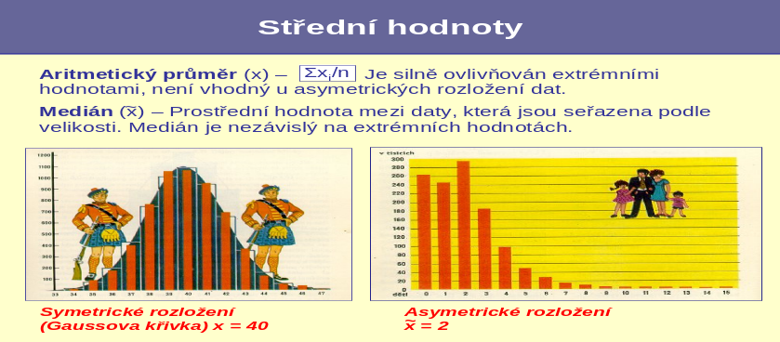

Variabilita
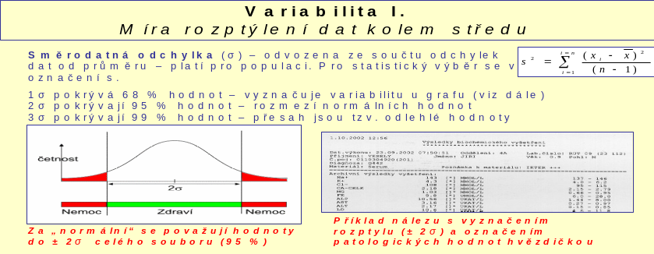

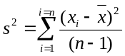Směrodatná odchylka (σ) – míra rozptýlení dat kolem středu, je odvozena ze součtu odchylek dat od průměru – platí pro populaci. Pro statistický výběr se využívá označení s.
1σ pokrývá 68 % hodnot – vyznačuje variabilitu u grafu (viz dále)
2σ pokrývají 95 % hodnot – rozmezí normálních hodnot
3σ pokrývají 99 % hodnot – přesah jsou tzv. odlehlé hodnoty

Kvantily. Oddělují od souboru určitý podíl údajů. Nejběžnější jsou percentily – kupř. 5. a 95. percentil oddělují horních a dolních 5 % populace. Jsou vhodným vyjádřením variability u asymetrických rozdělení četnosti, kde nelze použít směrodatnou odchylku.
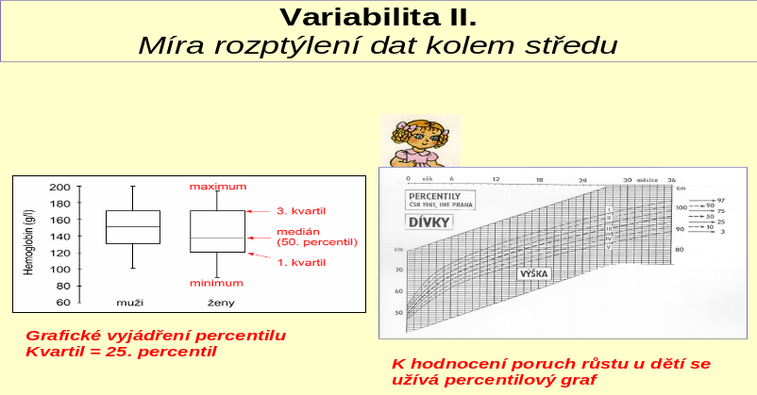

Symetrické rozložení | Asymetrické rozložení
průměr | medián
směrodatná odchylka | percentily
Odlehlé hodnoty jsou velice často způsobené chybami, a to buď chybami měření nebo chybami vzniklými při přepisu hodnot z měřícího přístroje nebo (to asi nejčastěji) chybami způsobenými překlepy při zadávání dat do počítače. Jindy bývá příčinou fakt, že do sledovaného vzorku byl zařazen pacient, jehož příslušnost k ostatním lze z určitých důvodů zpochybnit.
Pokud není možné zpětně zkontrolovat, jakým způsobem vychýlená hodnota vznikla, lze použít pravidlo založené na rozpětí kvartilů (označme ho K): je-li měření větší o více než 1,5 * K než horní kvartil nebo je-li menší o více než 1,5 * K než dolní kvartil, je považováno za podezřelou odlehlou hodnotu a lze ji po ověření eliminovat.

